Ремонт фасадов завершается в Кленовском
27.09.2017
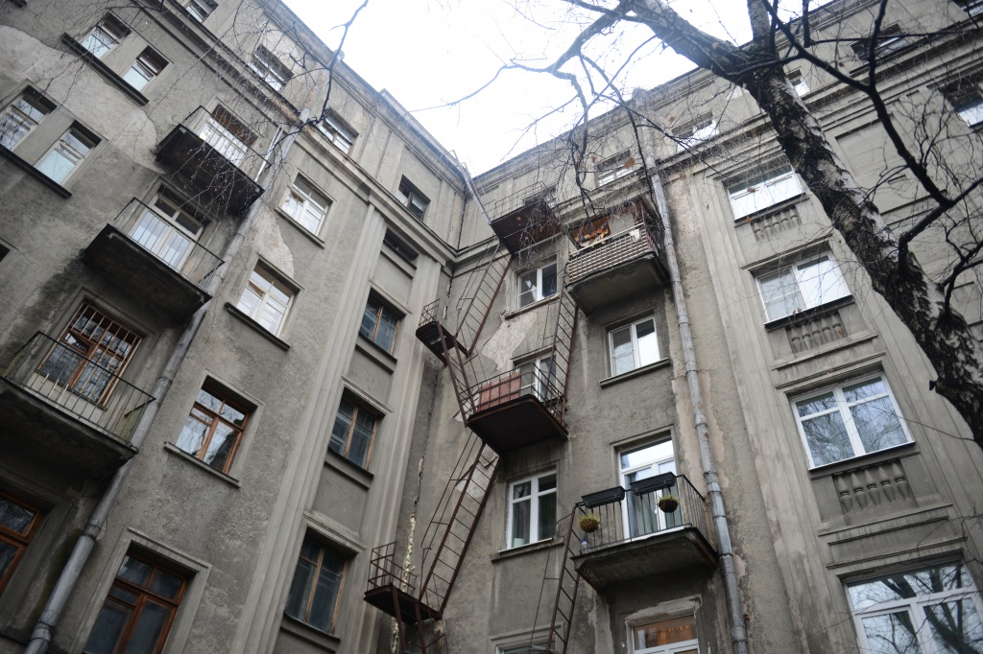
Ремонт фасадов завершается в Кленовском. Фото: архив
В поселении Кленовское завершаются работы в двух жилых домах села Кленово. Об этом рассказали в отделе жилищно-коммунального хозяйства и благоустройства местной администрации 26 сентября.
— Работы ведутся на улицах Мичуринская, дом №4, и Октябрьская, дом №4. На первом объекте рабочие заканчивают ремонт фасада дома. Там были заделаны трещины, положена новая грунтовка и проведено общее обновление, — рассказали в отделе ЖКХиБ Кленовско. — На втором доме специалисты произвели замену мягкой кровли, уложив вместо износившегося покрытия новое.
Обновление проводится в рамках программы капитального ремонта многоквартирных жилых домов
В администрации поселения отметили, что работы должны завершиться в ближайшее время.

Адрес страницы: http://tinao.mos.ru/presscenter/news/detail/6886086.html
Префектура Троицкого и Новомосковского административных округов города Москвы

